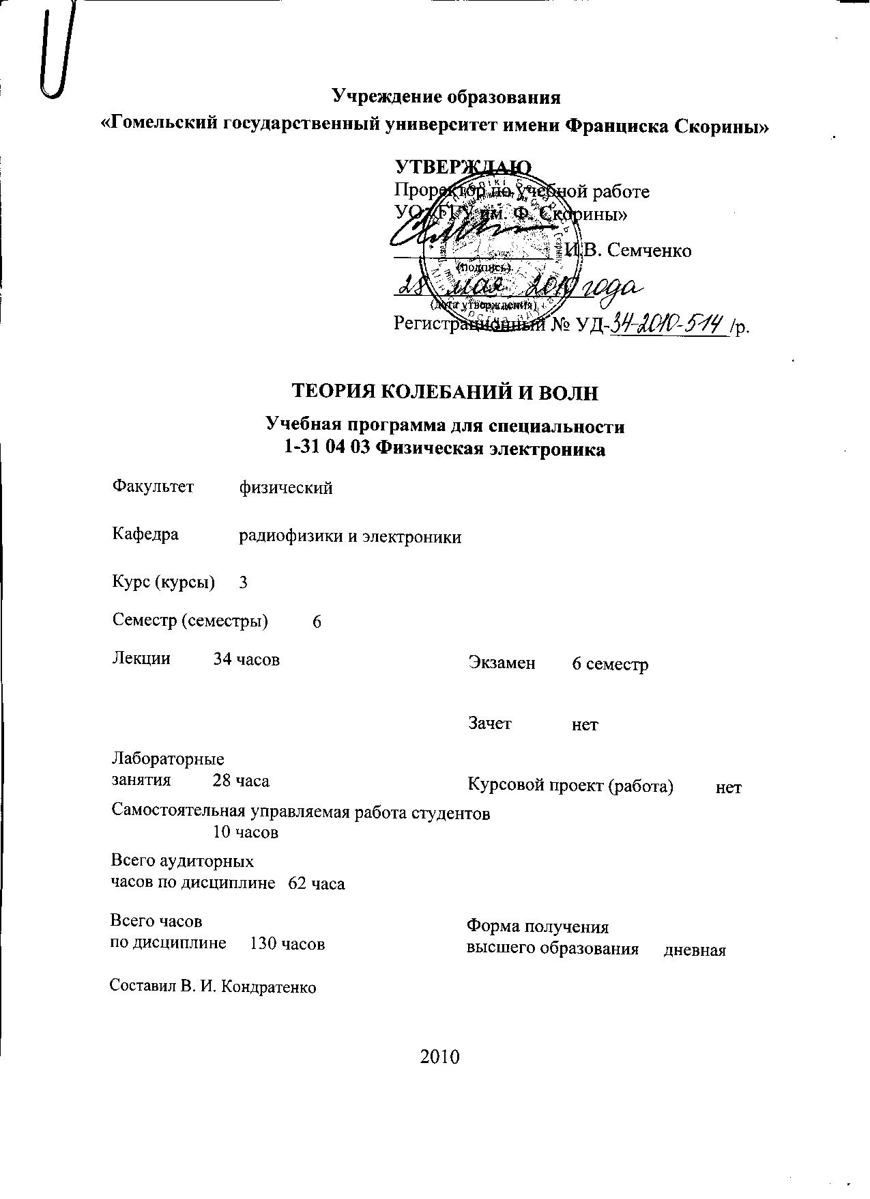
Учреждение образования
«Гомельский государственный университет имени Франциска Скорины»

УТВЕРЖДАЮ
Проректор по учебной работе
УО «ГГУ им. Ф. Скорины»

________________ И.В. Семченко
(подпись)
____________________
(дата утверждения)
Регистрационный № УД-____________/р.

ТЕОРИЯ КОЛЕБАНИЙ И ВОЛН

Учебная программа для специальности
1-31 04 03 Физическая электроника

Факультет физический

Кафедра радиофизики и электроники

Курс (курсы) 3

Семестр (семестры) 6

Лекции 34 часов Экзамен 6 семестр

Практические (семинарские)
занятия xx часа Зачет нет

Лабораторные
занятия 28 часа Курсовой проект (работа) нет

Самостоятельная управляемая работа студентов
10 часов

Всего аудиторных
часов по дисциплине 62 часа

Всего часов Форма получения
по дисциплине 130 часов высшего образования дневная

Составил В. И. Кондратенко

2010
Учебная программа составлена на основе учебной программы, утвержденной _15____ _______10_________ 2009 г.,
регистрационный номер __ТД___-_G222_/_ТИП____

Рассмотрена и рекомендована к утверждению в качестве рабочего варианта
на заседании кафедры радиофизики и электроники

___ __________ 2010 г., протокол № __

Заведующий кафедрой
доцент ____________ В. Н. Мышковец

Одобрена и рекомендована к утверждению
Методическим советом физического факультета

___ __________ 2010 г., протокол № __

Председатель
доцент ____________ Е.А. Дей

ПОЯСНИТЕЛЬНАЯ ЗАПИСКА

Типовая учебная программа дисциплины «Теория колебаний и волн» разработана на основе образовательных стандартов по специальностям 1-31 04 03 Физическая электроника, 1-98 01 01 Компьютерная безопасность (по направлениям).
Учебная дисциплина "Теория колебаний и волн" посвящена изучению теоретических основ колебательных и волновых процессов в различных физических системах и средах.
Цель преподавания дисциплины:
- изучение основных моделей колебательно-волновых процессов и их приложений к конкретным физическим ситуациям;
- развитие представлений об общих методах исследования подобных процессов и систем, независимо от их конкретной природы;
- выработка и закрепление концептуальных представлений об эквивалентности разнообразных математических подходов к решению одной и той же физической задачи.
Задачи изучения дисциплины:
- освоение на простых моделях и системах основных физических понятий, связанных с колебательно-волновыми процессами (резонанс, параметрическое усиление и генерация , волновые процессы в различных средах и т. д..);
- выделение в сложных колебательно-волновых процессах в конкретных задачах физики или техники основных (элементарных) колебательных или волновых явлений и сведение исходной проблемы к их анализу;
- приобретение навыков качественного анализа поведения систем, описываемых дифференциальными уравнениями.
В результате изучения дисциплины студент должен :
знать:
- основные общие методы исследования колебательных и волновых процессов;
уметь:
- использовать эти методы при анализе колебательных явлений в радиоэлектронике и различных физических системах.
Изучение курса «Теория колебаний и волн» базируется на знаниях, приобретенных студентами при изучении высшей математики (разделы «Векторный анализ», «Дифференциальные уравнения»), физики ( раздел «Электромагнетизм»), оптики.
Общее количество часов – 130, аудиторное количество часов – 62, из них: лекции – 34, лабораторные занятия – 28.

СОДЕРЖАНИЕ УЧЕБНОГО МАТЕРИАЛА

1. Введение
Предмет теории колебаний и волн. Место теории колебаний и волн в современной физике и технике, научное и прикладное значение теории колебаний и волн. Классификация и примеры колебательных и волновых процессов.
2. Линейные системы с одной степенью свободы
Собственные колебания в консервативных линейных системах. Собственные колебания в системах с диссипацией. Общее понятие о фазовой плоскости. Изображение колебательных процессов на фазовой плоскости. Фазовый портрет консервативной системы с одной степенью свободы. Фазовый портрет диссипативной системы с одной степенью свободы. Общая классификация особых точек на фазовой плоскости. Вынужденные колебания в линейной системе при гармоническом силовом воздействии. Параметрическое воздействие на линейные колебательные системы с одной степенью свободы.
3. Нелинейные системы с одной степенью свободы
Приближенные методы анализа нелинейных систем. Метод медленно меняющихся амплитуд. Его применение при анализе поведения слабо нелинейных систем при гармоническом силовом воздействии. Собственные колебания в слабо нелинейных системах с одной степенью свободы. Вынужденные колебания в слабо нелинейных системах с одной степенью свободы. Параметрическая генерация и усиление колебаний в системах с одной степенью свободы.
4. Элементы теории автоколебаний
Общие свойства автоколебательных систем. Различные типы автогенераторов. Режимы возникновения автоколебаний, методы их анализа. Неавтономные режимы автоколебательных систем. Автоколебательные системы с запаздывающими силами.
5. Динамические системы с двумя и более степенями свободы.
Основные определения. Собственные и вынужденные колебания в системах с двумя степенями свободы. Параметрические колебания в системах с двумя степенями свободы. Понятие о системах с N степенями свободы и о распределенных колебательных системах. Волновая трактовка движений в распределенных системах. Эквивалентная линия передачи. Коэффициент отражения и сопротивление линии передачи. Режимы работы линии передачи.
6. Волны в недиспергирующих средах
Плоские, цилиндрические и сферические волны. Однородные и неоднородные волны. Векторные волны. Уравнения Максвелла для комплексных амплитуд. Плоские электромагнитные волны в изотропных средах. Комплексные диэлектрическая и магнитная проницаемости, показатели преломления и поглощения. Особенности распространения акустических волн в жидкостях и газах, упругих продольных и поперечных волн в твердом теле.
7. Волны в диспергирующих средах
Понятие о временной и пространственной дисперсии. Дисперсионное уравнение. Модулированные волны и сигналы. Фазовая и групповая скорости.
8. Электромагнитные волны в анизотропных средах.
Понятие анизотропии. Общие закономерности, лучевой и волновой векторы. Гиротропные среды. Тензоры диэлектрической и магнитной проницаемости. Особенности распространения электромагнитных волн в гиротропной среде. Эффект Фарадея. Эффект Коттон-Мутона.
9. Волны в неоднородных средах
Волны в плавно неоднородных средах. Метод геометрической оптики. Лучевые траектории. Рефракция волн в тропосфере и ионосфере.

УЧЕБНО-МЕТОДИЧЕСКАЯ КАРТА
Номер раздела, темы, занятия | Название раздела, темы, занятия; перечень изучаемых вопросов | Количество аудиторных часов |  |  |  | Материальное обеспечение занятия (наглядные, методические пособия и др.) | Литература | Формы контроля  знаний
Номер раздела, темы, занятия | Название раздела, темы, занятия; перечень изучаемых вопросов | лекции | практические  (семинарские)  занятия | лабораторные  занятия | управляемая  (контролируемая)  самостоятельная работа студента |  | Литература | Формы контроля  знаний
1 | 2 | 3 | 4 | 5 | 6 | 7 | 8 | 9
1 | Введение  1.Предмет теории колебаний и волн.  2.Место теории колебаний и волн в современной физике и технике, научное и прикладное значение теории колебаний и волн.  3.Классификация и примеры колебательных и волновых процессов. | 2 | - |  |  |  | [1]  [2]  5
2 | Собственные колебания в консервативных линейных системах.  1.Собственные колебания в системах с диссипацией.  2. Фазовые пространства ДС.Общее понятие о фазовой плоскости. Изображение колебательных процессов на фазовой плоскости.  3.Фазовый портрет консервативной системы с одной степенью свободы.  4.Фазовый портрет диссипативной системы с одной степенью свободы.  5.Общая классификация особых точек на фазовой плоскости. | 2 | - |  |  |  | [4] | Защита отчета по лаб. работе
3 | Вынужденные колебания  1.Вынужденные колебания в линейной системе при гармоническом силовом воздействии.  2.Параметрическое воздействие на линейные колебательные системы с одной степенью свободы. | 2 | - |  |  |  | [1]  [2]
4 | Нелинейные системы с одной степенью свободы  1.Приближенные методы анализа нелинейных систем.  2.Метод медленно меняющихся амплитуд. Применение метода медленно меняющихся амплитуд при анализе поведения слабо нелинейных систем при гармоническом силовом воздействии. | 2 | - | 4 |  | Лаборатор-ная установка | [4] | Защита отчета по лаб. работе
5 | Колебания в слабо нелинейных системах  1.Собственные колебания в слабо нелинейных системах с одной степенью свободы.  2. Вынужденные колебания в слабо нелинейных системах с одной степенью свободы.  3.Параметрическая генерация и усиление колебаний в системах с одной степенью свободы. | 2 | - |  |  |  | [1]  [2] | Защита отчета по лаб. работе
6 | Элементы теории автоколебаний  1.Общие свойства автоколебательных систем.  2.Различные типы автогенераторов.  3. Режимы возникновения автоколебаний, методы их анализа. Неавтономные режимы автоколебательных систем. | 2 | - | 4 |  | Лаборатор-ная установка | [1]  [2]
7 | Автоколебательные системы с запаздывающими силами.  1.Осциллятор Ван-дер-Поля.  2.Возбуждение автоколебаний | 2 | - |  | 2 |  | [1]  [2]
8 | Динамические системы с двумя и более степенями свободы.  1.Основные определения.  2.Собственные и вынужденные колебания в системах с двумя степенями свободы.  3.Параметрические колебания в системах с двумя степенями свободы.  4.Понятие о системах с N степенями свободы и о распределенных колебательных системах. | 2 | - | 4 |  | Лаборатор-ная установка | [1]  [2]  [5] | Защита отчета по лаб. работе
9 | Волновая трактовка движений в распределенных системах.  1.Эквивалентная линия передачи. 2.Коэффициент отражения и сопротивление линии передачи.  3.Режимы работы линии передачи. | 2 | - |  | 2 |  | [4]
10 | Волны в недиспергирующих средах  1.Плоские, цилиндрические и сферические волны.  2.Однородные и неоднородные волны. 3.Векторные волны. | 2 | - | 4 |  | Лаборатор-ная установка | [1]  [2]
11 | Уравнения Максвелла для комплексных амплитуд.  1.Плоские электромагнитные волны в изотропных средах.  2.Комплексные диэлектрическая и магнитная проницаемости, показатели преломления и поглощения.. | 2 | - |  |  |  | [1]  [2] | Защита отчета по лаб. работе
12 | Особенности распространения акустических волн  1.Особенности распространения акустических волнв жидкостях и газах,  2.Упругих продольные и поперечные волны в твердом теле | 2 | - |  |  |  | [1]  [2]
13 | Волны в диспергирующих средах  1.Понятие о временной и пространственной дисперсии.  2.Дисперсионное уравнение.  3.Модулированные волны и сигналы.  4.Фазовая и групповая скорости. | 2 | - | 4 |  | Лаборатор-ная установка | [1]  [2]
14 | Электромагнитные волны в анизотропных средах.  1.Понятие анизотропии. Общие закономерности.  2.Лучевой и волновой векторы. | 2 | - | 4 | 2 | Лаборатор-ная установка | [1]  [2] | Защита отчета по лаб. работе
15 | Волны в гиротропных средах.  1. Гиротропные среды.  2.Тензоры диэлектрической и магнитной проницаемости.  3.Особенности распространения электромагнитных волн в гиротропной среде.  4.Эффект Фарадея.  5.Эффект Коттон-Мутона | 2 | - |  | 2 |  | [5] | Реферат
16 | Волны в неоднородных средах  1.Волны в плавно неоднородных средах. 2.Метод геометрической оптики.  3. Уравнения эйконала и переноса. Лучевые траектории.  4. Нелинейное параболическое уравнение. 5.Рефракция волн в тропосфере и ионосфере | 2 |  | 4 |  | Лаборатор-ная установка
17 | Нелинейные волны.  1.Гиперболические волны. Квазилинейные волновые уравнения.  Простые нелинейные волны.  Ударные волны.. Уравнение Кортевега- де Вриза.  Кноидальные волны.  Солитоны.  Понятие фрактала. | 2 |  |  | 2

ИНФОРМАЦИОННО-МЕТОДИЧЕСКАЯ ЧАСТЬ

Список рекомендуемой литературы

Основная
- Демидчик, В.И. Элементы теории колебаний / В.И. Демидчик. Мн.: БГУ, 2004. 151 с.
- Виноградова, М.В. Теория волн / М.В. Виноградова, О.В. Руденко, А.П. Сухоруков. М.: Наука, 1990. 384 с.
- Кравченко, И.Т. Теория волновых процессов / И.Т.Кравченко. М.: Едиториал. УРСС, 2003. 240 с.

Дополнительная
- Трубецков, Д.И. Линейные колебания и волны / Д.И. Трубецков, А.Г. Рожнев. М.: Наука, 2001. 416 с.
- Рабинович, М.И. Введение в теорию колебаний и волн / М.И. Рабинович, Д.И. Трубецков. М.: Наука, 2000. 564 с.
- Карлов, Н.Б. Колебания, волны, структуры / Н.Б. Карлов, Н.А. Кириченко. М.: Наука, 2003. 496 с.

Примерный перечень лабораторных работ
- Автоколебательная система осцилляторного типа
- Нелинейный и параметрический резонанс
- Изучение волн эллиптической поляризации
- Зоны Френеля при распространении электромагнитных волн.
- Прохождение волн через плоскопараллельные слои
- Исследование поля излучателей, поднятых над поверхностью земли.

ПРОТОКОЛ СОГЛАСОВАНИЯ УЧЕБНОЙ ПРОГРАММЫ
ПО ИЗУЧАЕМОЙ УЧЕБНОЙ ДИСЦИПЛИНЕ
С ДРУГИМИ ДИСЦИПЛИНАМИ СПЕЦИАЛЬНОСТИ

Название  дисциплины,  с которой  требуется согласование | Название  кафедры | Предложения  об изменениях в содержании учебной программы  по изучаемой учебной  дисциплине | Решение, принятое кафедрой, разработавшей учебную программу (с указанием даты и номера протокола)
 | Кафедра радиофизики и электроники |  | Рекомендовать к утверждению учебную программу в представленном варианте  протокол № ___ от ___.___.2010

ДОПОЛНЕНИЯ И ИЗМЕНЕНИЯ К УЧЕБНОЙ ПРОГРАММЕ
ПО ИЗУЧАЕМОЙ УЧЕБНОЙ ДИСЦИПЛИНЕ
на _____/_____ учебный год

№№  пп | Дополнения и изменения | Основание

Учебная программа пересмотрена и одобрена на заседании кафедры
радиофизики и электроники
(протокол № ____ от ________ 200_ г.)

Заведующий кафедрой
радиофизики и электроники
к.ф.-м.н., доцент __________________ В. Н. Мышковец

УТВЕРЖДАЮ
Декан физического факультета УО «ГГУ им. Ф. Скорины»
к.ф.-м.н., доцент __________________ С.А. Хахомов

